Информация о проведении «Всероссийского заповедного урока»

В рамках проведения в 2017 году в Российской Федерации Года экологии и общественных пространств в январе текущего года в школах стартовал проект «Всероссийский заповедный урок», который проходил с 20 февраля по 25 февраля 2017 года. Учащиеся и педагоги Буинского муниципального района приняли активное участие (33 общеобразовательных организаций, количество учащихся составило 1868 человек).
Для проведения урока каждая образовательная организация прошла регистрацию на сайте https://заповедныйурокюрф/ и загрузила отчёт по проведённым мероприятиям. На уроке использовались материалы, предложенные на сайте: презентации, видеоролики, методическое описание, наглядные, игровые пособия и пр.
Целью всех мероприятий стало знакомство учащихся с понятиями "Заповедник" и «Национальный парк», об их важной роли в сохранении природного и культурного наследия страны. Уроки подготовили учителя начальных классов, географии и биологии. Педагоги ознакомили обучающихся с обитателями заповедных мест России и Татарстана. Ученики были заняты активной деятельностью: работали с картой, делились полученной информацией о заповедниках, участвовали в диалоге, высказывали мысли и впечатления по рассматриваемой теме.

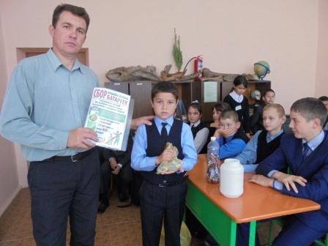 | 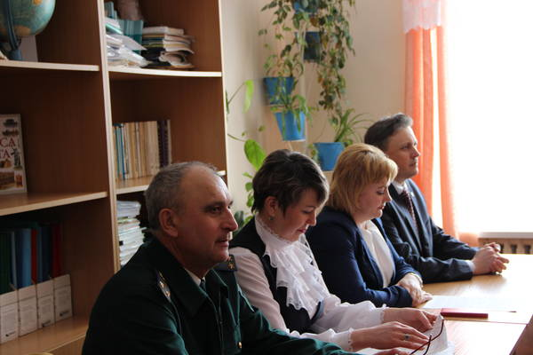
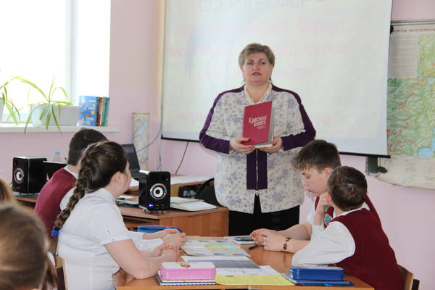 | 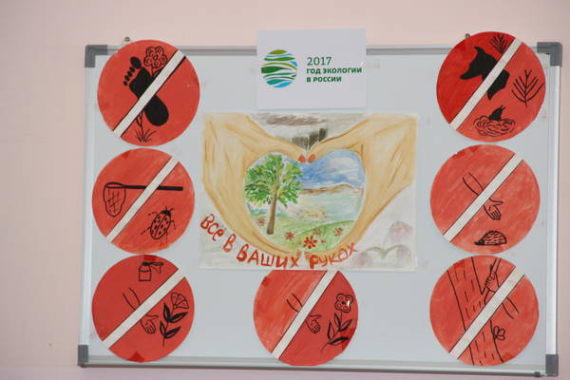
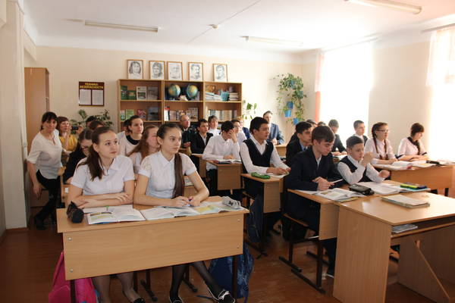 | 